**Viering PCB Brugge**

**GEBOORTE VAN JOHANNES DE DOPER**

**24-25 juni 2023**

**toespraak**

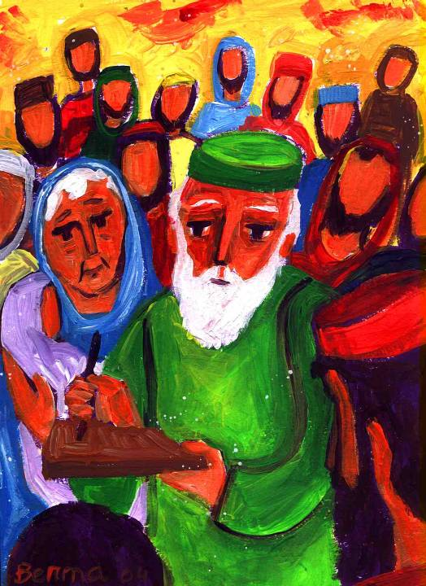

* Dit is een verhaal van HOOP, zoals zoveel andere verhalen in het evangelie en in de Bijbel. Een verhaal dat vertelt dat wie ‘oud’ zijn en de moed verloren hebben om ooit nog nieuw leven in hun handen en hun hart te mogen vasthouden, toch nog ‘vruchtbaar’ kunnen zijn en uitzicht mogen hebben op een nieuwe toekomst.
* Il s'agit d'une histoire d'ESPOIR, comme tant d'autres histoires dans les évangiles et dans la Bible. Une histoire qui raconte que ceux qui sont ‘vieux’ et qui ont perdu le courage et l’ espoir de tenir tôt ou tard une nouvelle vie dans leurs mains et leurs cœurs, peuvent encore être ‘féconds’ et avoir la perspective d'un nouvel avenir.
* This is a story of HOPE, like so many other stories in the Gospels and in the Bible. A story that tells that those who are ‘old’ and have lost the courage to ever, sooner or later, hold new life in their hands and hearts, can still be ‘fruitful' and have the prospect of a new future.
* Het kind moet ‘Johannes’ heten. Dat betekent: ‘God is genade’! God is mild, God is barmhartig en vol mededogen, ook voor wie oud is en de moed verloren heeft… Dat geldt ook voor elk van ons, hier in de gevangenis. Je mag nooit de moed opgeven. Je moet blijven geloven dat er ondanks alles altijd toekomst is.

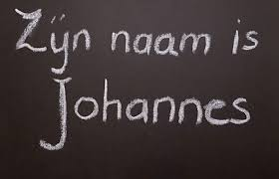

* L'enfant doit s'appeler ‘Jean’. Cela signifie: ‘Dieu est grâce!’ Dieu est doux, miséricordieux et plein de compassion, même pour ceux qui sont âgés et qui ont perdu courage... Cela vaut aussi pour chacun d'entre nous, ici en prison. Il ne faut jamais perdre courage. Il faut continuer à croire que, malgré tout, il y a toujours un avenir.
* The child should be named ‘John’. That means: ‘God is grace!’ God is mild, merciful and full of compassion, even for those who are old and have lost courage... This also applies to each of us, here in prison. You must never give up courage. You must continue to believe that in spite of everything, there is always a future.
* Op het schilderij van Matthias Grünewald (1470-1528) staat Johannes de Doper afgebeeld met een extra lange vinger die wijst naar Christus die gekruisigd wordt. Die vinger is een echte WIJS-vinger: bemoedigend en vooruitwijzend; uitnodigend en ook een beetje uitdagend naar de toekomst toe…
* Le tableau de Matthias Grünewald (1470-1528) représente Jean le Baptiste avec un doigt extra-long, pointant vers le Christ crucifié. Ce doigt est un vrai ‘doigt-de-SAGE’: encourageant et orienté vers l'avant; invitant et aussi un peu provocateur vers l'avenir…
* The painting by Matthias Grünewald (1470-1528) depicts John the Baptist with an extra-long finger, pointing to Christ being crucified. That finger is a true ‘WISE-finger’: encouraging and pointing forward; inviting and also a little bit challenging toward the future...

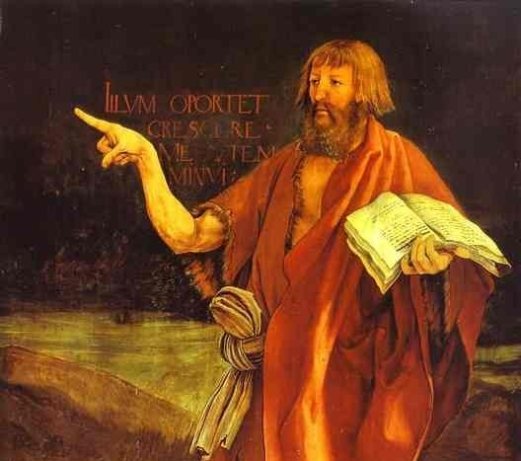

**Johannes de Doper**

**Matthias Grünewald** (**ca. 1480 – 1528)**

* Johannes de Doper roept ons op tot ‘ommekeer’. ‘Keer je om!’, zegt hij tot jou en tot mij. Wend je hoofd en je hart voorgoed van het verleden af en keer ze naar een nieuwe toekomst.
* Jean Baptiste nous appelle à ‘nous retourner’. ‘Tournez-vous!’, nous dit-il à toi et à moi. Détournez votre tête et votre cœur pour toujours du passé, et tournez-les vers un nouvel avenir.
* John the Baptist calls us to ‘reverse’. ‘Turn around!" he says to you and to me. Turn your heads and r hearts forever away from the past, and turn them toward a new future.

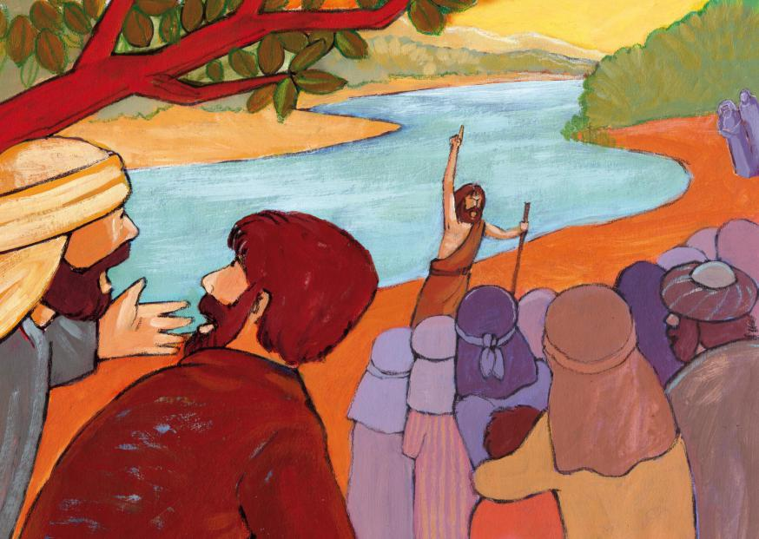

* In het leven van Jezus zijn er twee belangrijke mensen met de naam ‘Johannes’: **de profeet** Johannes de Doper, die Hem de weg heeft gewezen naar Zijn toekomst. En de jongste leerling Johannes, **de vriend**, die naast Hem zat op het Laatste Avondmaal, en die als enige onder zijn kruis is blijven staan terwijl alle anderen waren weggelopen. Ik wens ieder van jullie zo’n profeet toe in het leven, en zo’n vriend…
* Dans la vie de Jésus, il y a deux personnes importantes qui s'appellent ‘Jean’: **le** **prophète** Jean-Baptiste, qui lui a montré le chemin de son avenir. Et le plus jeune disciple, Jean, **l'ami**, qui s'est assis à ses côtés lors de la dernière Cène et qui a été le seul à rester sous sa croix alors que tous les autres s'étaient enfuis. Je souhaite à chacun d'entre vous un tel prophète dans la vie, et un tel ami…
* In the life of Jesus, there are two important people named ‘Joh’: **the prophet** John the Baptist, who showed Him the way to His future. And the youngest disciple John, **the friend**, who sat beside Him at the Last Supper, and who was the only one who remained under His cross while all the others had run away. I wish each of you such a prophet in your life, and such a friend...

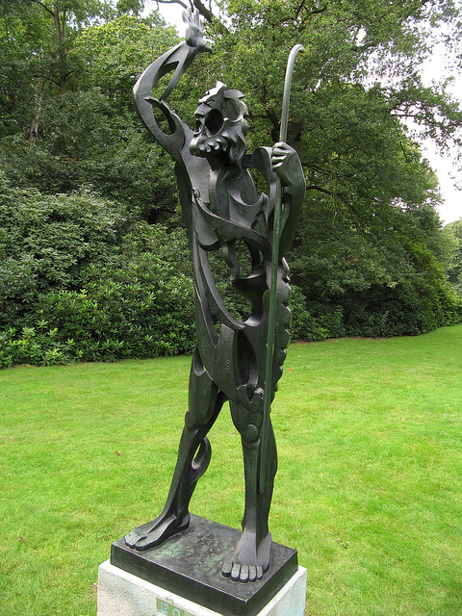

Gargallo – De Profeet

Middelheimpark Antwerpen